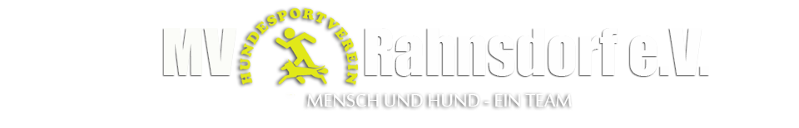
Platzordnung
Die Platzordnung wurde auf der Jahreshauptversammlung 2017 von allen anwesenden stimmberechtigten Mitgliedern des MV Rahnsdorf anerkannt
und gilt daher als beschlossen.
Diese Platzordnung tritt mit sofortiger Wirkung in Kraft !

- Disziplin, gegenseitige Rücksicht, Mitarbeit und gegenseitige Unterstützung sind der oberste Grundsatz in unserem MV.
- Die Aufsicht auf dem Übungsplatz obliegt dem Ausbildungswart und den Ausbildern. Ihren Anweisungen ist in jedem Fall Folge zu leisten.
- Alle Vereinsmitglieder und Gäste haben sich an die Satzung und die anderen Vereinsdokumente des MV Rahnsdorf zu halten.
- Die Teilnahme am Übungsbetrieb ist nur Mitgliedern, bzw. Gästen gestattet, wenn diese die fällige Trainingsgebühr entrichtet haben.
- Jeder Sportler hat vor dem erstmaligen Betreten des Platzes den Nachweis über eine gültige Hundehalterhaftpflichversicherung und einen gültigen Impfpass für seinen Hund vorzulegen. Die Dokumente sind auf Verlangen jederzeit dem Vorstand oder den Ausbildern vorzulegen.
- Hunde mit Krankheitsbild oder Ungezieferbefall ist der Zutritt des Vereinsgeländes untersagt. Läufige Hündinnen sind den Ausbildern vor Übungsbeginn zu benennen. Einzelheiten über die Teilnahme am Übungsbetrieb regeln die Ausbilder im Einzelfall.
- Auf dem gesamten Vereinsgelände gilt die allgemeine Leinenpflicht.
- Am Übungsbetrieb dürfen Grundsätzlich nur Hundeführer teilnehmen, die körperlich in der Lage sind ihren Hund auch zu führen.
- Jeder Hund hat eine reißfeste Leine und ein sicheres Halsband zu tragen.
- Das Lösen und Markieren der Hunde auf dem Vereinsgelände ist zu vermeiden. Verunreinigungen sind vom Hundeführer umgehend zu beseitigen.
- Außerhalb des Vereinsgeländes gelten die entsprechenden Vorschriften der Stadt Berlin.
- Die Ausbildung erfolgt zu festgelegten Zeiten. Einzelheiten und /oder Ausnahmen regelt der Ausbildungswart oder in seiner Abwesenheit seine Vertretung.
- Bei der Ausbildung zur Abteilung „C“ dürfen nur geeignete Personen figurieren. Dabei ist eine entsprechende Schutzkleidung zu tragen.
- Während der Ausbildung in der Abteilung „C“ haben nur Personen Zutritt zum Platz, welche zuvor durch den Ausbilder und den Schutzdiensthelfer benannt wurden.
- Verstöße gegen die Platzordnung sowie gegen die Anordnungen des Ausbildungswartes, der Ausbilder oder der Schutzdiensthelfer können den Ausschluss vom Übungsbetrieb, bzw. einen Platzverweis zur Folge haben.

---------------------- ------------------------
1.Vorsitzenden Ausbildungswart
(Anika Roock) (Ronny Ising)

